中五物理 電學
補底

複合組合電阻器
求A點和B點之間的等交電阻
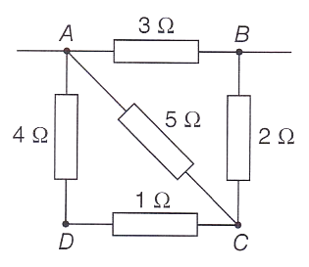

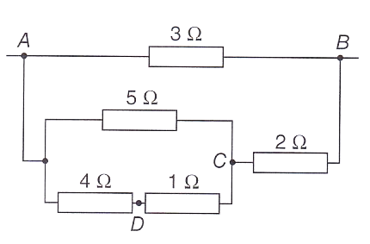
考慮 5 Ω、4 Ω 及1 Ω 電阻器。
$\frac{1}{R}$ = $\frac{1}{_____}+\frac{1}{_____+_____}$

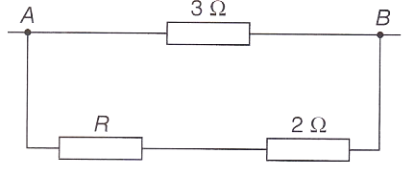
A點和B點之間的等效電阻
$\frac{1}{R_{AB}}$ = $\frac{1}{____}+\frac{1}{_____+_____}$

